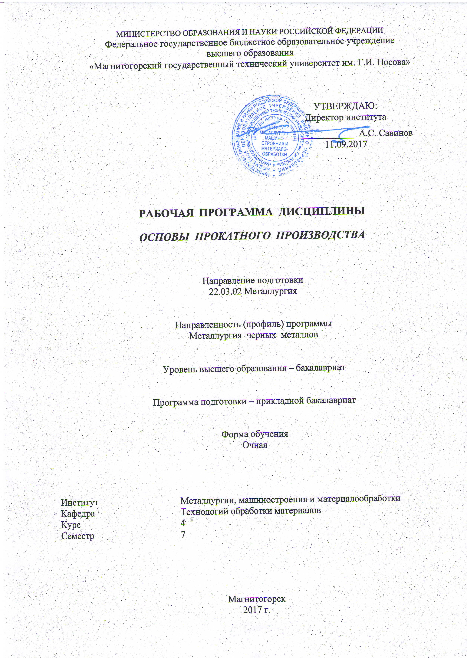

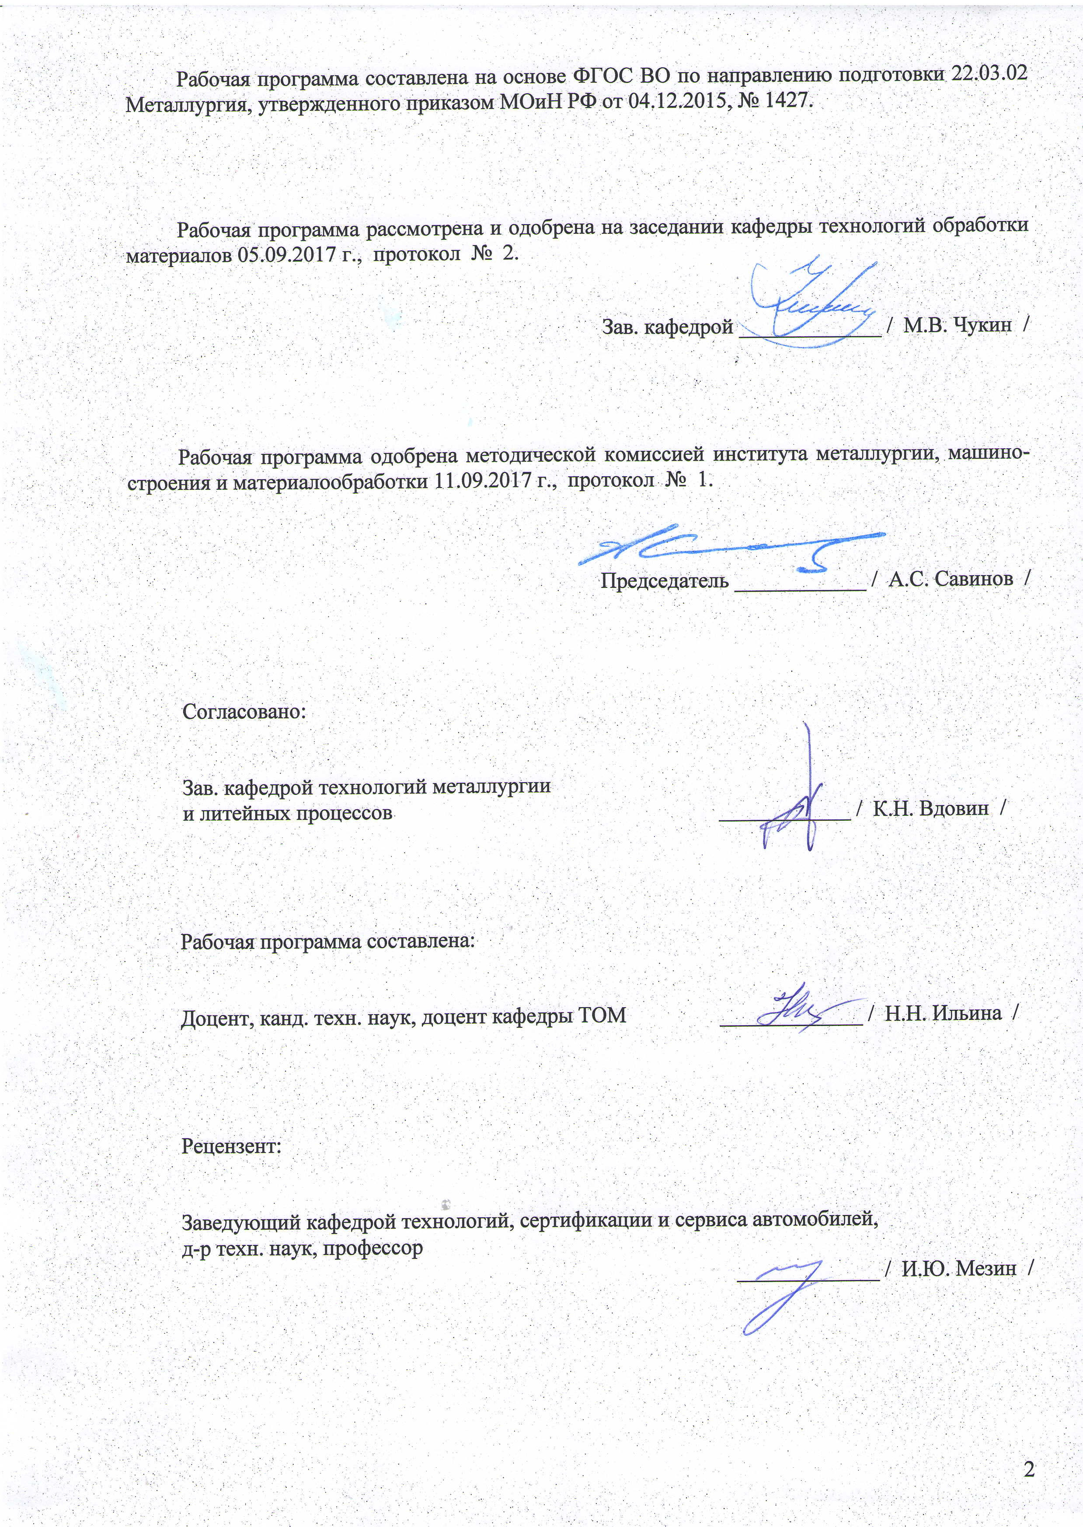

# **1 Цели освоения дисциплины (модуля)**

Целями освоения дисциплины «Основы прокатного производства» являются: развитие у студентов личностных качеств, а также формирование общепрофессиональной и профессиональной компетенций в соответствии с требованиями ФГОС ВО по направлению подготовки **22.03.02 Металлургия**.

# 2 Место дисциплины (модуля) в структуре образовательной программы подготовки бакалавра

Дисциплина «Основы прокатного производства» входит в вариативную часть блока 1 образовательной программы.

Для изучения дисциплины необходимы знания (умения, владения), сформированные в результате изучения физики, химии, основ металлургического производства, а также в результате прохождения учебной и производственной практик.

Знания (умения, владения), полученные при изучении данной дисциплины будут необходимы для прохождения преддипломной практики и для подготовки материалов к защите ВКР.

# 3 Компетенции обучающегося, формируемые в результате освоения дисциплины (модуля) и планируемые результаты обучения

В результате освоения дисциплины «Основы прокатного производства» обучающийся должен обладать следующими компетенциями:

| Структурный  элемент  компетенции | Планируемые результаты обучения |
| --- | --- |
| ОПК-9: способностью использовать принципы системы менеджмента качества | |
| Знать | терминологию, основные принципы и организационно-методические подходы к управлению качеством |
| Уметь | применять инструменты планирования, управления качеством продукции |
| Владеть | основными инструментами управления качеством продукции |
| ПК-10: способностью осуществлять и корректировать технологические процессы в металлургии и материалообработке | |
| Знать | принципы выбораосновных технологических процессов прокатного производства, особенности этапов жизненного цикла материалов и изделий из них |
| Уметь | применять справочный аппарат по выбору требуемых технологий получения продукции прокатного передела на их основе для решения конкретных задач |
| Владеть | принципами выбора материалов для прокатной продукции различного назначения |

# **4 Структура и содержание дисциплины (модуля)**

Общая трудоемкость дисциплины составляет 3 зачетные единицы 108 акад. часов, в том числе:

– контактная работа – 57,5 акад. часов:

– аудиторная – 56 акад. часа;

– внеаудиторная – 1,5 акад. час;

– самостоятельная работа – 50,5 акад. часа.

| Раздел/ тема  дисциплины | Аудиторная  контактная работа  (в акад. часах) | | | Самостоятельная работа (в акад. часах) | Вид самостоятельной  работы | Форма текущего контроля успеваемости и  промежуточной аттестации | Код и структурный  элемент  компетенции |
| --- | --- | --- | --- | --- | --- | --- | --- |
| лекции | лаборат.  занятия | практич. занятия |
| 1. Введение. Общая характеристика прокатного производства | 2 | 2 | **---** | 5 | Изучение учебной, научной и справочной литературы по теме дисциплины | Промежуточный зачет | ОПК-9-зув  ПК-10-зув |
| 1. Структура прокатных цехов. Сортамент прокатного производства | 4 | 4 | **---** | 5 | Изучение учебной, научной и справочной литературы по теме дисциплины | ОПК-9-зув  ПК-10-зув |
| 1. Производство полупродукта | 2 | 2 | **----** | 10 | Изучение учебной, научной и справочной литературы по теме дисциплины | Устный опрос | ОПК-9-зув  ПК-10-зув |
| 1. Производство сортового проката | 4 | 4/2 | **---** | 5 | Изучение учебной, научной и справочной литературы по теме дисциплины | Контрольная работа | ОПК-9-зув  ПК-10-зув |
| 1. Производство листового проката | 8 | 8/4 | **---** | 5 | Изучение учебной, научной и справочной литературы по теме дисциплины | ОПК-9-зув  ПК-10-зув |
| 1. Производство труб и гнутых профилей | 4 | 4/2 | **---** | 10 | Изучение учебной, научной и справочной литературы по теме дисциплины | Промежуточный зачет | ОПК-9-зув  ПК-10-зув |
| 1. Основные направления и перспективы развития прокатного производства | 4 | 4/4 |  | 10,5 | Изучение учебной, научной и справочной литературы по теме дисциплины | Устный опрос | ОПК-9-зув  ПК-10-зув |
| **Итого по дисциплине** | **28** | **28/12И** | **---** | **50,5** |  | **Зачет** | **ОПК-9-зув**  **ПК-10-зув** |

# 5 Образовательные и информационные технологии

Для усвоения студентами знаний по дисциплине «Технологические процессы металлургического производства (прокатное)» применяются традиционная и компетентностно-модульная технологии обучения, включающие в себя объяснения преподавателя на лекциях, самостоятельную работу с учебной и справочной литературой по дисциплине, выполнение лабораторных работ по методическим указаниям и т.п.

В качестве интерактивных методов обучения используются:

- опережающая самостоятельная работа и работа в команде при выполнении лабораторных работ;

- проблемное обучение при поиске информационных источников, составлении и написании реферата по полученным индивидуальным заданиям.

Самостоятельная работа студентов направлена на закрепление теоретического материала, изложенного преподавателем, на проработку тем, отведенных на самостоятельное изучение, на подготовку к лабораторным занятиям, написание реферата, подготовку к контрольным работам, промежуточным зачетам и к зачету с оценкой по дисциплине.

В рамках дисциплины предусмотрены встречи с представителями российских и зарубежных компаний, мастер-классы специалистов.

# 6 Учебно-методическое обеспечение самостоятельной работы обучающихся

Оценочные средства для текущего контроля успеваемости, промежуточной аттестации по итогам освоения дисциплины:

Промежуточный зачет. Классификация прокатных цехов. Распределение технологических потоков. Состав основного и вспомогательного оборудования.

Устный опрос. Технология производства блюмов и слябов. Общая схема. Расчет ритма прокатки и построение графика прокатки.

Контрольная работа № 1. Технологические схемы производства фасонных профилей и профилей простой формы. Операции отделки и контроля качества продукции. Технология производства горячекатаного и холоднокатаного листового металла. Классификация станов.

Промежуточный зачет. Технология производства бесшовных труб. Исходные материалы, подготовка к прокатке. Основы поперечно-винтовой прокатки. Технология производства сварных труб. Формовка трубной заготовки. Калибровка валков при формовке прямошовных труб. Процесс спиральной формовки труб. Сварка трубной заготовки.

Сортамент гнутых профилей по размерам, форме и марочному составу стали. Технологические схемы формоизменения полосы. Режимы профилирования сортовых гнутых профилей, гофрированных гнутых профилей.

# 7 Оценочные средства для проведения промежуточной аттестации

**а) Планируемые результаты обучения и оценочные средства для проведения промежуточной аттестации:**

| Структурный элемент  компетенции | Планируемые результаты обучения | Оценочные средства |
| --- | --- | --- |
| ОПК-9: способностью использовать принципы системы менеджмента качества | | |
| Знать | терминологию, основные принципы и организационно-методические подходы к управлению качеством | ***Перечень теоретических вопросов к зачету:***   1. Классификация прокатных цехов. 2. Распределение технологических потоков. 3. Технология производства блюмов и слябов. 4. Технологические схемы производства фасонных профилей и 5. Технологические схемы производства профилей простой формы. 6. Технология производства горячекатаного листового металла. 7. Технология производства холоднокатаного листового металла |
| Уметь | применять инструменты планирования, управления качеством продукции | ***Примерные практические задания:***  1. Составьте контрольный листок для регистрации:  - измеряемого параметра в ходе производственного процесса;  - видов дефектов;  - оценки воспроизводимости и работоспособности процесса;  причин дефектов;  - локализации дефектов.  2. По данным построить контрольную карту для количественных данных:  - карту среднего и размахов или выборочных стандартных отклонений;  - карту индивидуальных значений и скользящих размахов;  - карту медиан и размахов.  3. По данным построить контрольную карту для альтернативных данных:  - карту долей несоответствующих единиц продукции или карту числа несоответствующих единиц;  - карту числа несоответствий или карту числа несоответствий, приходящихся на единицу продукции. |
| Владеть | основными инструментами управления качеством продукции | ***Пример задания на решение задач из профессиональной области:***  Пусть качество неравнополочного гнутого швеллера определяется тремя показателями: отклонением от ширины меньшей полки Δb1, пределом текучести σт и величиной скручивания профиля вокруг продольной оси f. Предельные значения по стандарту по этим показателям: Δb1пр = 0,75 мм; σтпр = 310 МПа; fпр= 0,5 град/м; базовые (номинальные) значения показателей: Δb1б=0; σтб = 380 МПА; fб = 0. На разных заводах производят неравнополочный гнутый швеллер со следующими значениями показателей:  Δb1' = 0,30 мм; σт' = 320 МПА; f'= 0,25 град/м;  Δb1"= 0,65 мм; σт" = 360 МПа; f"= 0,30 град/м.  Определить единичные и комплексные показатели качества. |
| ПК-10: способностью осуществлять и корректировать технологические процессы в металлургии и материалообработке | | |
| Знать | принципы выбораосновных технологических процессов прокатного производства, особенности этапов жизненного цикла материалов и изделий из них | ***Перечень теоретических вопросов к зачету:***   1. Технология производства бесшовных труб. 2. Технология производства сварных труб. 3. Процесс спиральной формовки труб. 4. Сварка трубной заготовки. 5. Сортамент гнутых профилей по размерам, форме и марочному составу стали. 6. Технологические схемы формоизменения полосы. 7. Режимы профилирования сортовых гнутых профилей. 8. Гофрированных гнутых профилей. 9. Производство специальных профилей |
| Уметь | применять справочный аппарат по выбору требуемых технологий получения продукции прокатного передела на их основе для решения конкретных задач | ***Примерные практические задания:***  Перечислить основные технологические операции при производстве:  - полупродукта;  - сортового проката;  - толстого листа;  - горячекатаного широкого листа;  - холоднокатаной полосы;  - гнутых профилей и т.п |
| Владеть | принципами выбора материалов для прокатной продукции различного назначения | ***Задания на решение задач из профессиональной области, комплексные задания:***  выбрать материал для прокатной продукции различного назначения:  - полупродукта;  - сортового проката;  - толстого листа;  - горячекатаного широкого листа;  - холоднокатаной полосы;  - гнутых профилей и т.п |

**б) Порядок проведения промежуточной аттестации, показатели и критерии оценивания:**

Промежуточная аттестация по дисциплине «Основы прокатного производства» включает теоретические вопросы, позволяющие оценить уровень усвоения обучающимися знаний, и практические задания, выявляющие степень сформированности умений и владений, проводится в форме зачета.

Зачет по данной дисциплине проводится в виде собеседования в рамках теоретических вопросов, выносимых на зачет и/или решения практических заданий.

***Показатели и критерии оценивания зачета:***

на оценку «зачтено» студент должен показать высокий уровень знания материала по дисциплине не только на уровне воспроизведения и объяснения информации, но и продемонстрировать интеллектуальные навыки решения проблем, нахождения уникальных ответов, вынесения критических суждений; продемонстрировать знание и понимание законов дисциплины, умение оперировать этими знаниями в профессиональной деятельности;

на оценку «не зачтено» студент не может показать знания на уровне воспроизведения и объяснения информации по дисциплине, не может показать интеллектуальные навыки решения простых задач, умение критически оценивать свои личностные качества, намечать пути и выбирать средства развития достоинств и устранения недостатков.

# 8 Учебно-методическое и информационное обеспечение дисциплины (модуля)

а) Основная **литература:**

1. Рудской, А.И. Теория и технология прокатного производства : учебное пособие / А.И. Рудской, В.А. Лунев. — Санкт-Петербург : Лань, 2016. — 528 с. — ISBN 978-5-8114-2287-6. — Текст : электронный // Электронно-библиотечная система «Лань» : [сайт]. — URL: https:// <https://e.lanbook.com/book/76037> (дата обращения: 25.09.2020). — Режим доступа: для авториз. пользователей.

**б) Дополнительная литература:**

1. Ефремов, Д.В. Обработка металлов давлением : учебное пособие / Д.В. Ефремов, Т.Ю. Сидорова, Е.В. Кузнецов. — Москва : МИСИС, 2011. — 71 с. — Текст : электронный // Электронно-библиотечная система «Лань» : [сайт]. — URL: https:// <https://e.lanbook.com/book/116970> (дата обращения: 25.09.2020). — Режим доступа: для авториз. пользователей.

2. Коликов, А.П. Теория обработки металлов давлением : учебник / А.П. Коликов, Б.А. Романцев. — Москва : МИСИС, 2015. — 451 с. — ISBN 978-5-87623-887-0. — Текст : электронный // Электронно-библиотечная система «Лань» : [сайт]. — URL: https:// <https://e.lanbook.com/book/116979> (дата обращения: 25.09.2020). — Режим доступа: для авториз. пользователей.

3. Потёмкин, В.К. Обработка металлов давлением : методические указания / В.К. Потёмкин, В.А. Трусов, Л.М. Капуткина. — Москва : МИСИС, 2011. — 27 с. — Текст : электронный // Электронно-библиотечная система «Лань» : [сайт]. — URL: https:// <https://e.lanbook.com/book/117031> (дата обращения: 25.09.2020). — Режим доступа: для авториз. пользователей.

4. Гончарук, А.В. Краткий словарь терминов в области обработки металлов давлением : словарь / А.В. Гончарук. — Москва : МИСИС, 2011. — 130 с. — ISBN 978-5-87623-405-6. — Текст : электронный // Электронно-библиотечная система «Лань» : [сайт]. — URL: https:// <https://e.lanbook.com/book/2054> (дата обращения: 25.09.2020). — Режим доступа: для авториз. пользователей.

5. Марочник сталей и сплавов / составители Ю.Г. Драгунов [и др.] ; под редакцией Ю.Г. Драгунова и А.С. Зубченко. — 5-е изд. . — Москва : Машиностроение, 2016. — 1206 с. — ISBN 978-5-9907308-1-6. — Текст : электронный // Электронно-библиотечная система «Лань» : [сайт]. — URL: <https://e.lanbook.com/book/107156> (дата обращения: 25.09.2020). — Режим доступа: для авториз. пользователей.

6. Как правильно написать реферат, курсовую и дипломную работы / Бушенева Ю.И. - Москва :Дашков и К, 2016. - 140 с.: ISBN 978-5-394-02185-5 - Текст : электронный. - URL: <https://new.znanium.com/document?id=108069> (дата обращения: 25.09.2020).

в) **Методические указания:**

1. Ильина, Н. Н. Теория обработки металлов давлением : практикум / Н. Н. Ильина ; МГТУ. - Магнитогорск : МГТУ, 2017. - 1 электрон. опт. диск (CD-ROM). - Загл. с титул. экрана. - URL: [https://magtu.informsystema.ru/uploader/fileUpload?name=2762.pdf&show=dcatalogues/1/1132856/2762.pdf&view=true](https://magtu.informsystema.ru/uploader/fileUpload?name=2762.pdf&show=dcatalogues/1/1132856/2762.pdf&view=true%20) (дата обращения: 25.09.2020). - Макрообъект. - Текст : электронный. - Сведения доступны также на CD-ROM.
2. Влияние холодной прокатки на механические свойства металлов: Метод. указ. / Дорогобид В.Г., Ильина Н.Н. – Магнитогорск: МГТУ, 2004. – 9 с.
3. Условие постоянства объема, показатели и коэффициенты деформации: метод. указ. / Дорогобид В.Г., Ильина Н.Н., Пивоварова К.Г. Магнитогорск: Изд-во Магнитогорск. гос. техн. ун-та им. Г.И. Носова, 2013. 10 с.
4. Принцип наименьшего сопротивления в обработке металлов давлением: метод. указ. / Дорогобид В.Г., Ильина Н.Н., Пивоварова К.Г. Магнитогорск: Изд-во Магнитогорск. гос. техн. ун-та им. Г.И. Носова, 2013. 9 с.

г) **Программное обеспечение** и **Интернет-ресурсы:**

|  |  |  |
| --- | --- | --- |
| Наименование ПО | № договора | Срок действия лицензии |
| MS Windows 7 | Д-1227 от 08.10.2018  Д-757-17 от 27.06.2017 | 11.10.2021  27.07.2018 |
| MS Office 2007 | № 135 от 17.09.2007 | бессрочно |
| FAR Manager | свободно  распространяемое | бессрочно |
| 7Zip | свободно  распространяемое | бессрочно |

1. Библиотека открытых ресурсов Интернет URL: <http://www.iqlib.ru/>;
2. Российская Государственная библиотека URL:<http://www.rsl.ru/>;
3. Российская национальная библиотека URL: <http://www.nlr.ru/>;
4. [Государственная публичная научно-техническая библиотека России](http://www.gpntb.ru/) URL: <http://www.gpntb.ru/>;
5. Public.Ru - публичная интернет-библиотека URL: <http://www.public.ru/>;
6. Vbooks.ru - библиотека онлайн vbooks.ru URL: <http://www.vbooks.ru/>;
7. [Lib.students.ru - Студенческая библиотека lib.students.ru](http://lib.students.ru) URL: [http://www.lib.students.ru](http://www.lib.students.ru/);
8. [Научная библиотека Санкт-Петербургского Государственного Университета](http://www.lib.pu.ru/) URL: <http://www.lib.pu.ru/>;
9. [Букинист](http://bukinist.agava.ru/) (Поисковая система "Букинист" предназначена для поиска книг и других электронных текстов, имеющихся в свободном доступе в Интернет)   URL: <http://bukinist.agava.ru/>;
10. Библиотека ЮНЕСКО URL: <http://www.unesco.org/new/ru/unesco/>;
11. Поиск книг Google URL: <http://books.google.com/>.
12. Национальная информационно-аналитическая система –Российский индекс научного цитирования (РИНЦ). – URL: <https://elibrary.ru/project_risc.asp>.
13. Поисковая система Академия Google (Google Scholar). – URL: <https://scholar.google.ru/>.
14. Информационная система – Единое окно доступа к информационным ресурсам. – URL: <http://window.edu.ru/>.
15. Федеральное государственное бюджетное учреждение «Федеральный институт промышленной собственности». – Режим доступа: http://wwwl.fips.ru/.

# **9 Материально-техническое обеспечение дисциплины**

|  |  |
| --- | --- |
| Тип и название аудитории | Оснащение аудитории |
| Учебная аудитория для проведения занятий лекционного типа | Технические средства обучения, служащие для представления учебной информации большой аудитории: мультимедийные средства хранения, передачи и представления учебной информации. Специализированная мебель |
| Учебная аудитория для проведения лабораторных занятий:  Лаборатория прокатки и волочения | Волочильный стан. Прокатный стан. Машины универсальные испытательные на растяжение, сжатие, скручивание. Камерная печь СНО. Действующая модель сортопрокатного стана. Мерительный инструмент |
| Учебная аудитория для групповых и индивидуальных консультаций, текущего контроля и промежуточной аттестации | Компьютерная техника с пакетом MS Office, с подключением к сети «Интернет» и с доступом в электронную информационно-образовательную среду университета. Специализированная мебель |
| Помещение для самостоятельной работы | Компьютерная техника с пакетом MS Office, с подключением к сети «Интернет» и с доступом в электронную информационно-образовательную среду университета. Специализированная мебель |
| Помещение для хранения и профилактического обслуживания учебного оборудования | Специализированная мебель: стеллажи для хранения учебного оборудования.  Инструменты для ремонта учебного оборудования.  Шкафы для хранения учебно-методической документации и материалов |